Звіт заступника міського голови
з питань діяльності виконавчих органів ради
Михайла ВОЛИНЦЯ

Фінанси і бюджет.
Обсяг доходів загального фонду бюджету міської територіальної громади на 2021 рік (без урахування офіційних трансфертів), затверджений міською радою зі змінами, становить 616 783,8 тис.грн. Станом на 01.11.2021 рівень виконання річного розпису склав 84,8 відсотка.
Рівень виконання помісячного розпису доходів загального фонду бюджету на десять місяців 2021 року склав 101,6 відсотка: при затвердженому обсязі 514 706,3 тис.грн фактично надійшло 522 926,0 тис.грн. Приріст надходжень проти відповідного періоду 2020 року склав 24,6 відсотка (+103080,5 тис.грн). Перевиконання планових показників у сумі 8 219,7 тис.грн забезпечено понадплановими надходженнями:
- податку та збору на доходи фізичних осіб у сумі 4 342,7 тис.грн. Даний вид доходів є основним джерелом наповнення місцевого бюджету, питома вага його у структурі доходів загального фонду бюджету (без урахування офіційних трансфертів) склала 84,5 відсотка, (442 031,4 тис.грн). Приріст надходжень проти порівняльного періоду минулого року склав 25,0 відсотка (+ 88 394,9 тис.грн);
- акцизного податку у сумі 2 141,9 тис.грн;
- рентної плати та плати за використання інших природних ресурсів у сумі 436,4 тис.грн;
- місцевих податків і зборів у сумі 933,4 тис.грн;
- неподаткових надходжень у сумі 447,9 тис.грн.
Місцеві податки і збори є другим значимим за обсягом джерелом наповнення дохідної частини бюджету територіальної громади. Їх частка у структурі доходів загального фонду бюджету (без урахування офіційних трансфертів) склала 11,5 відсотка, (60 160,8 тис.грн). Приріст надходжень проти відповідного періоду 2020 року склав 18,6 відсотка (+ 9 448,0 тис.грн).
Найпитомішу вагу у структурі місцевих податків займають плата за землю (56,6 відсотка), єдиний податок (33,8 відсотка) і податок на нерухоме майно, відмінне від земельної ділянки (9,5 відсотка).
Надходження плати за землю за звітний період склали 34 023,1 тис.грн, що становить 103,3 відсотка планового показника. Приріст надходжень проти аналогічного періоду минулого року склав 18,4 відсотка (+ 5 276,9 тис.грн).
Надходження єдиного податку склали 20 337,3 тис.грн, що становить 104,1 відсотка планового показника. Приріст надходжень проти аналогічного періоду минулого року склав 36,9 відсотка (+5 480,8 тис.грн).
Рівень виконання планового показника надходження податку на нерухоме майно, відмінне від земельної ділянки, склав 85,4 відсотка (-975,3 тис.грн). При плані 6 688,0 тис.грн фактичні надходження склали 5 712,7 тис.грн. Невиконання планового показника на десять місяців 2021 року а також зниження надходжень податку на нерухоме майно, відмінне від земельної ділянки, проти відповідного періоду минулого року на 19,0 відсотків, або на 1341 тис.грн, зумовлене застосуванням державним підприємством «НАЕК «Енергоатом» індивідуальної податкової консультації, наданої Державною податковою службою України від 07.08.2020 № 3243/ІПК/99-00-04-03-03-06, згідно з якою у підпрємства не виникають податкові зобов’язання з податку на нерухоме майно, відмінне від земельної ділянки, в частині об’єктів нерухомості, які є державною власністю та закріплені за ним на праві господарського відання.
Державне підприємство «НАЕК «Енергоатом» було найбільшим платником до місцевого бюджету податку на нерухоме майно, відмінне від земельної ділянки. Так, у 2018 році підприємство сплатило 3 394,5 тис.грн податку на нерухоме майно, відмінне від земельної ділянки, що становило 61,1 відсотка від усіх надходжень зазначеного податку. У 2019 і 2020 роках та першому кварталі 2021 року ці показники складали: 3 934,0 тис.грн і 67,0 відсотків; 3 637,0 тис.грн і 50,6 відсотка; 1 216,9 тис.грн і 62,8 відсотка відповідно.
Внаслідок подальшого застосування платником індивідуальної податкової консультації втрати бюджету міської територіальної громади з податку на нерухоме майно, відмінне від земельної ділянки, до кінця 2021 року складуть близько 4 млн.грн, а в наступні бюджетні періоди такі втрати складатимуть понад 5 млн.грн щороку.
Офіційні трансферти до загального фонду бюджету міської територальної громади станом на 01.11.2021 склали 130 107,3 тис.грн, або 100,0 відсотків від передбачених розписом доходів бюджету на звітний період.
Надходження до спеціального фонду бюджету склали 57 712,9 тис.грн, з яких 56 707,0 тис. грн, або 98,2 відсотка, складають власні надходження бюджетних установ і 669,9 тис.грн, або 1,2 відсотка, - надходження бюджету розвитку.
В цілому доходи бюджету станом на 01.11.2021 склали 710 746,2 тис.грн, що на 60 665,3 тис.грн, або на 9,3 відсотка, більше планового показника та на 184 780,8 тис.грн, або на 35,1 відсотка, більше аналогічного показника за відповідний період минулого року.
У звітному році міською радою прийнято ряд рішень зі встановлення на території громади місцевих податків і зборів, які наберуть чинності з 1 січня 2022 року.
З метою підтримки суб’єктів господарювання, які застосовують спрощену систему оподаткування, обліку та звітності і належать до першої чи другої групи платників єдиного податку, ставки податку зменшено з 10 відсотків розміру прожиткового мінімуму до 5 відсотків прожиткового мінімуму – для першої групи платників та з 20 відсотків розміру мінімальної заробітної плати до 10 відсотків розміру мінімальної заробітної плати – для другої групи платників єдиного податку.
Також дещо зменшено ставки земельного податку і податку на нерухоме майно, відмінне від земельної ділянки.
Проведений значний обсяг робіт щодо розміщення тимчасово вільних коштів бюджету Вараської міської територіальної громади на депозитних (вкладних) рахунках в банках. Внаслідок чого отриманий додатковий фінансовий ресурс в сумі 1 888,1 тис.грн.
З метою забезпечення сталого функціонування міського комунального підприємства, яке є на сьогодні монополістом у сфері послуг щодо водопостачання та водовідведення, постачання тепла – КМКП (на сьогодні – Вараштепловодоканал) Вараською міською радою затверджена Програма цільової фінансової підтримки Кузнецовського міського підприємства на період 2018-2027 роки.
За період 2018-2021 років з бюджету громади на погашення боргів комунального підприємства, які визначені в сумі 124 626,7 тис.грн., станом на 01.11.2021 року направлено 47 625,0 тис.грн. Крім того, за період 2017-2018 років на погашення різниці в тарифах з місцевого бюджету направлено 42 042,1 тис.грн.
У 2021 році були повністю виконані зобов’язання перед НЕФКО та в повному обсязі перерахованні з бюджету громади кошти по кредиту НЕФКО та кошти (відсотки) за обслуговування кредиту.
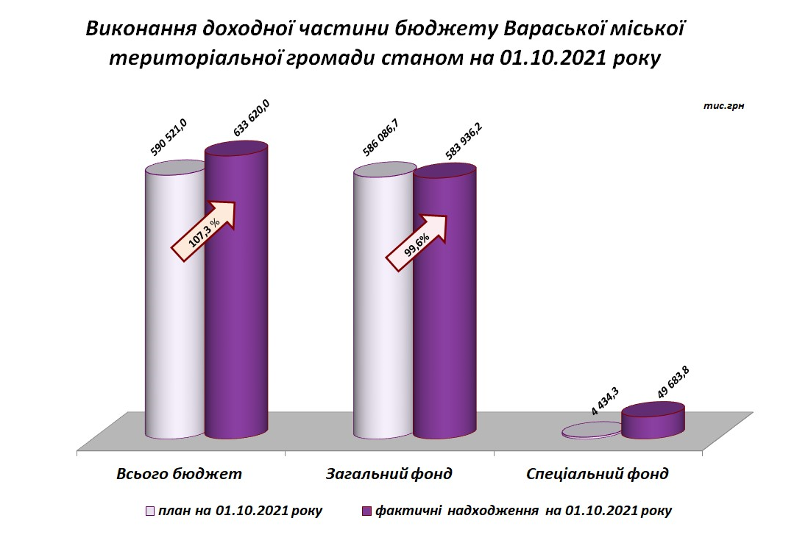
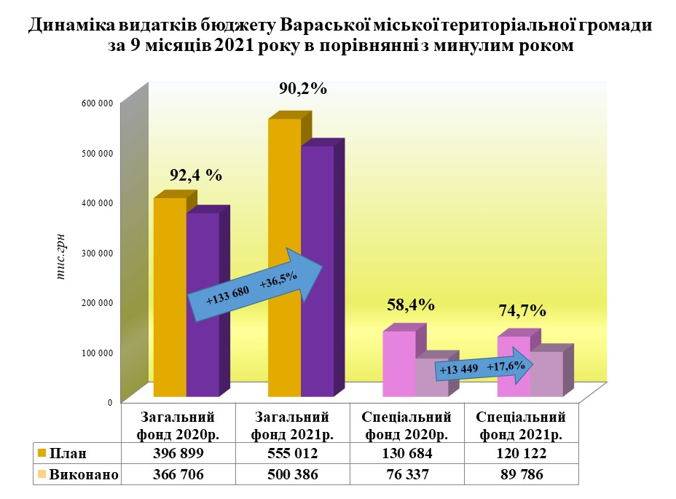
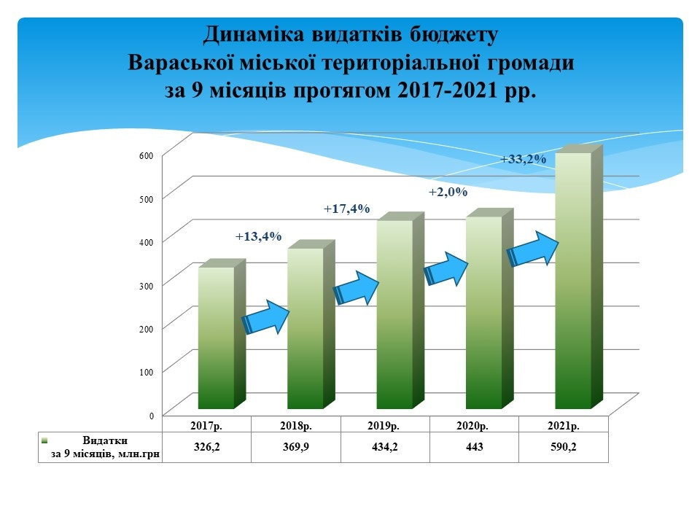
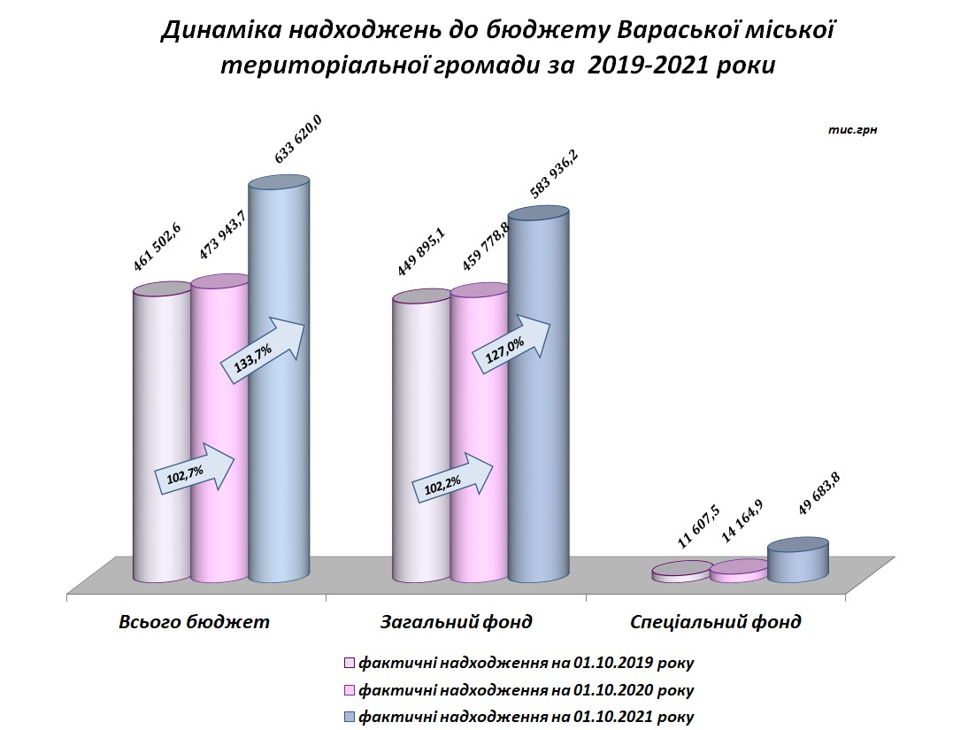
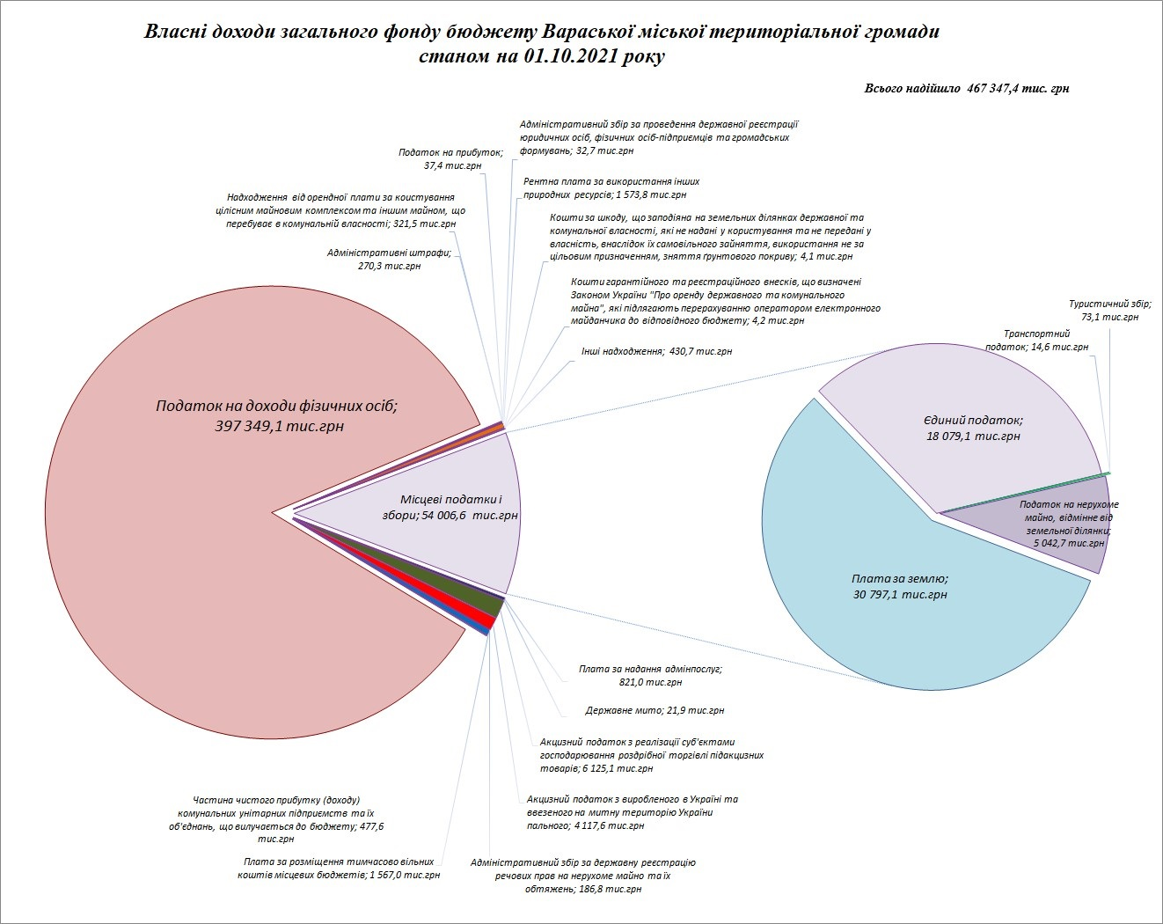
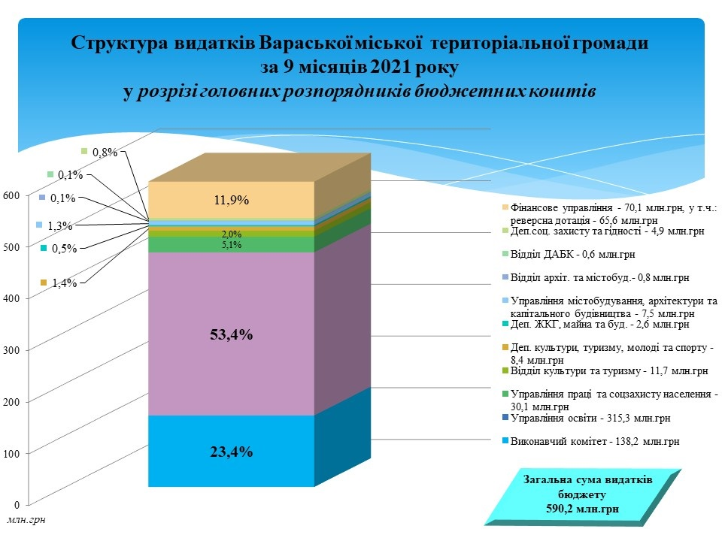
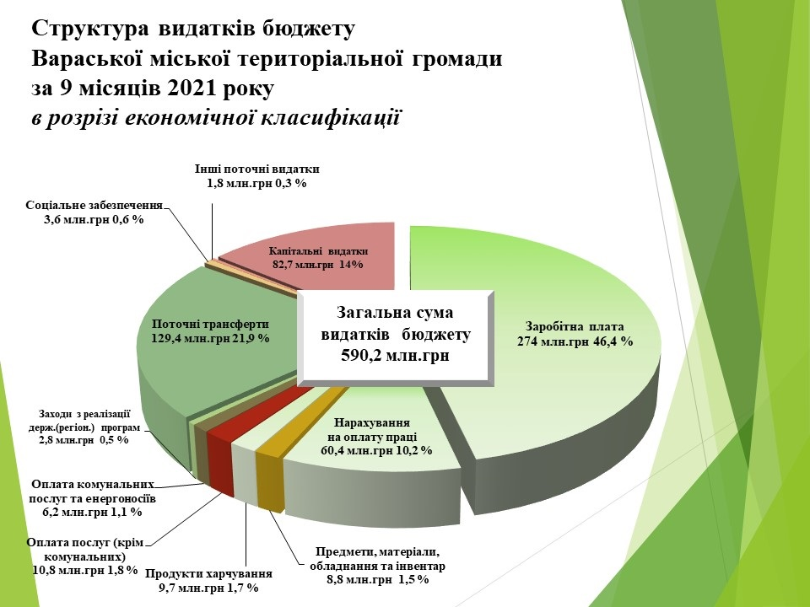
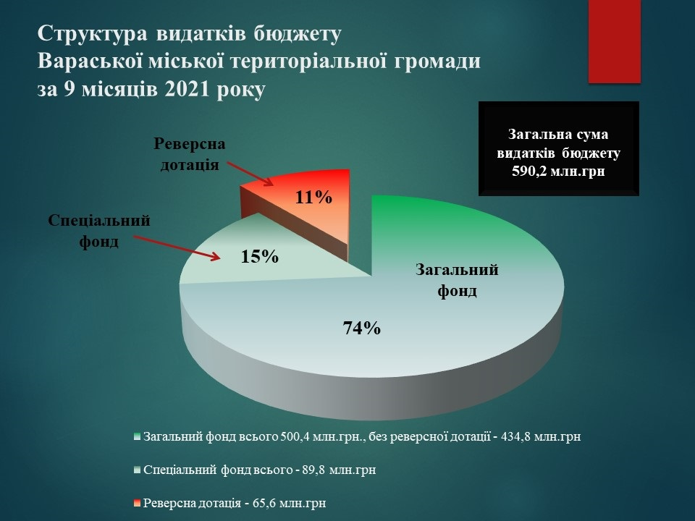
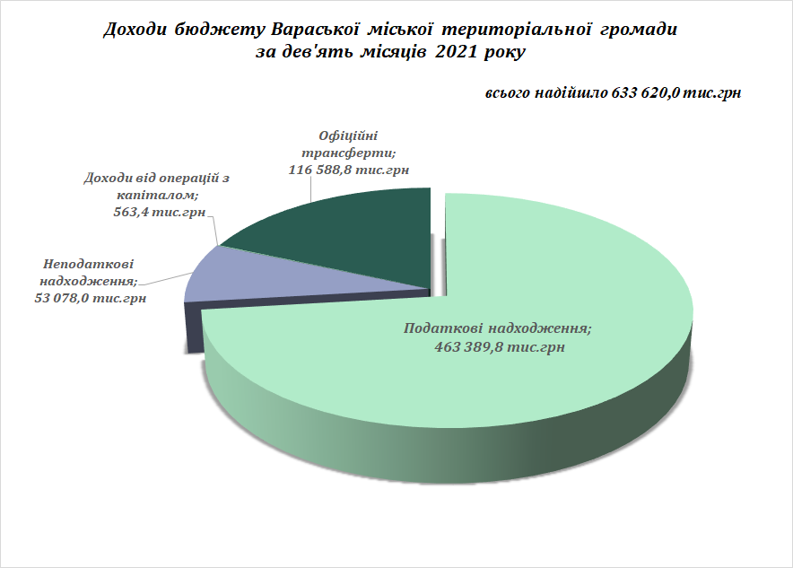

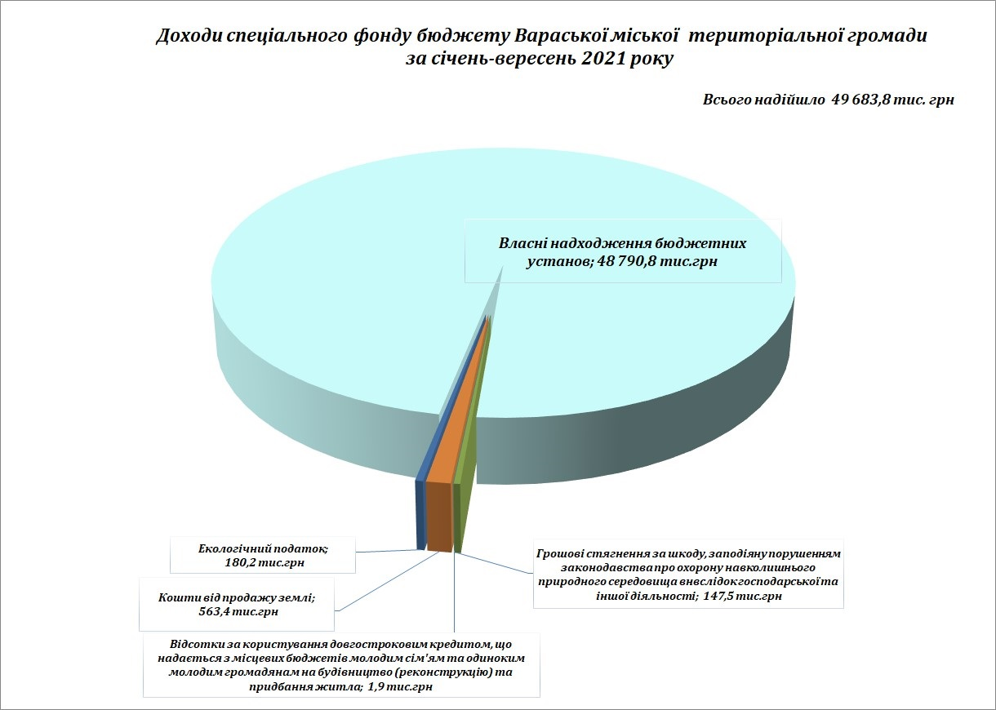

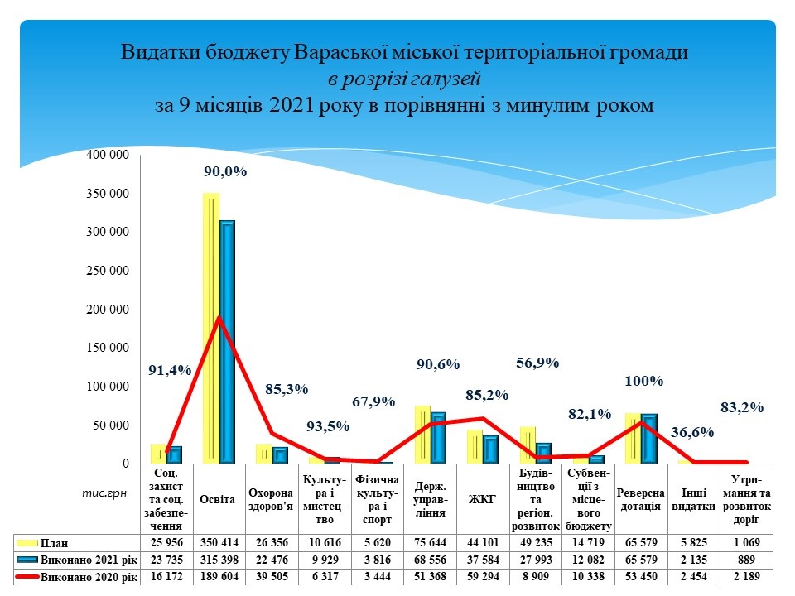

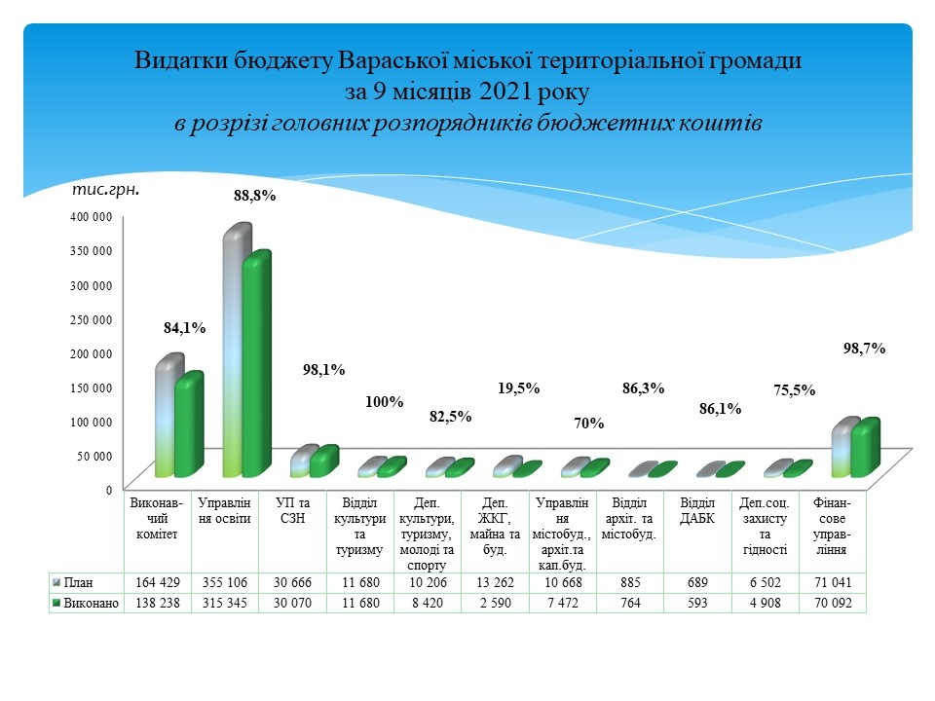
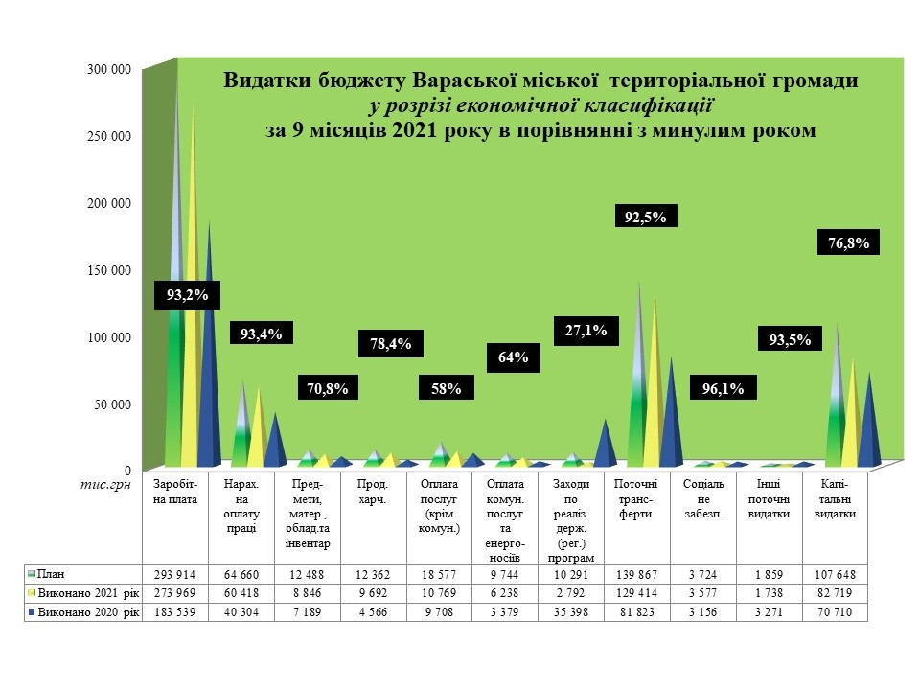
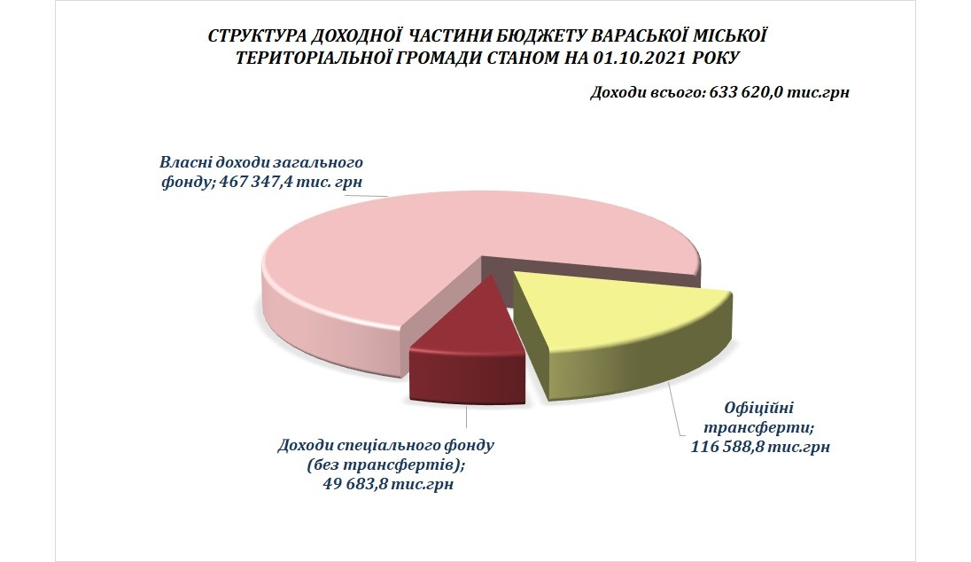

Економіка, підприємництво та інвестиційна діяльність
Розроблено проєкт Стратегії розвитку Вараської міської територіальної громади на період до 2027 року: аналіз стану громади за період з 2016 по 2020 роки, визначення тенденцій розвитку та підготовка описово-аналітичної частини проекту Стратегії; аналіз сильних сторін, можливостей розвитку, слабких сторін та загроз розвитку Вараської міської територіальної громади (SWOT-аналіз); підготовка SWOT-матриці; аналіз порівняльних переваг, викликів, можливих ризиків для розвитку Вараської міської територіальної громади; підготовка матеріалів щодо смарт-спеціалізації громади; визначення сценаріїв розвитку Вараської МТГ на період до 2027 року, стратегічних та операційних цілей розвитку громади. Проєкт рішення Вараської міської ради від 29.10.2021 №1153 «Про затвердження Стратегії розвитку Вараської міської територіальної громади на період до 2027 року» розміщений на вебсайті Вараської міської ради для отримання пропозицій. Було проведено 21 засідання експертних груп по розробці Стратегії розвитку Вараської міської територіальної громади на період до 2027 року з підготовленими аналітичними матеріалами та презентаціями.
Підготовлено План Місцевого економічного розвитку в рамках ініціативи Європейського Союзу «Мери за економічне зростання» (M4EG) та направлено інформацію про підтвердження наміру залишитися членом мережі M4EG у періоді 2021-2024 роки.
Постійно здійснюється моніторинг показників виробленої промислової продукції.
За 9 місяців 2021 року ВП «РАЕС» ДП «НАЕК «Енергоатом» вироблено 14 474 млн.кВт.год. електроенергії, що на 75 млн.кВт.год. більше ніж у 2020 році та 248,1 тис.Гкал теплоенергії, що на 34,3 тис.Гкал. більше ніж у 2020 році.
ТзОВ «Кузнецовський хлібозавод» за 9 місяців поточного року вироблено 3,3 тис. тонн хлібобулочних та кондитерських виробів, що на 32 тонни більше ніж у 2020 році.
В галузі регуляторної діяльності здійснюється постійний контроль за дотриманням норм Закону України «Про засади державної регуляторної політики у сфері господарської діяльності». Регуляторна діяльність проводиться згідно затверджених планів діяльності Вараської міської ради та її виконавчого комітету з підготовки проєктів регуляторних актів. Станом на 01.11.2021 до реєстру діючих регуляторних актів, включено 20 рішень, з них: 15 міської ради, 5 виконавчого комітету. Постійно відстежується результативність регуляторних актів з наданням відповідних висновків та направленням матеріалів на державну регуляторну службу, на вебсайті міської ради розміщений та регулярно оновлюється реєстр діючих регуляторних актів. Протягом звітного періоду здійснено проведення експертизи 14 проєктів рішень з питань регуляторної діяльності. Для реалізації політики з питань дерегуляції господарської діяльності, протягом звітного періоду визнані такими, що втратили чинність 5 рішень Вараської міської ради та її виконавчого комітету, як такі що не відповідають принципам державної регуляторної політики.
Сформовано та ведеться реєстр автобусних маршрутів загального користування, затверджена мережа маршрутів, розклад руху міського пасажирського транспорту, паспорти автобусних маршрутів (з змінами), у місті функціонують 3 автобусних маршрути. Були підготовлені матеріали (рішення про утворення конкурсного комітету, про умови конкурсу, оголошення про проведення конкурсу тощо) на конкурс з визначення автомобільного перевізника на міському автобусному маршруті загального користування «Собор – Залізнична станція».
У зв’язку з проведеною адміністративно-територіальною реформою до відання виконавчого комітету Вараської міської ради готуються до передачі 9 додаткових автобусних маршрутів загального користування.
Сформовано та ведеться реєстр місцевих цільових програм (28 програм), що розміщений на вебсайті міської ради, проводиться моніторинг та експертиза цих програм та змін до них.
Здійснюється постійний контроль за формуванням та виконанням фінансових планів комунальних підприємств. Щокварталу проводиться перевірка виконання фінансових планів по 8 комунальних підприємствах, надаються пропозицій та зауваження, готуються та подаються на розгляд виконавчого комітету Вараської міської ради проєкти рішень про виконання фінансових планів та пояснювальні записки до них. Опрацьовані та затверджені рішеннями виконавчого комітету Вараської міської ради фінансові плани комунальних підприємств на 2022 рік, по усіх комунальних підприємствах передбачена прибуткова (або беззбиткова) діяльність.
Оновлено інформацію про дислокацію суб’єктів торгівлі, які здійснюють діяльність на території Вараської міської територіальної громади. Станом на 31.10.2021 обстежено 250 суб’єктів торгівлі та сфери побуту.
Підготовлено та проведено до Дня міста Вараш (11-12 вересня 2021 року) святковий ярмарок, Свято мацика, Свято хліба, Медові гостини залучено 97 підприємців
У 2021 році проводилась робота по реєстрації бджолопасік з метою залучення пасічників до участі в Програмі фінансової підтримки галузі бджільництва. Опрацювано питання щодо залучення коштів державного бюджету в галузь бджільництва (спеціальна бюджетна дотація за наявні бджолосім’ї). Станом на 01.11.2021 у Вараській міській територіальній громаді зареєстровано 26 бджолопасік (782 бджолосімей), опрацьовано 26 пакетів документів на отримання дотації за бджолосім’ї на суму 156 400 грн, підготовлено та направлен до ОДА відомість по фізичних особах, що мають право на отримання дотації.
Підготовлені та направлені документи на умовах, визначених постановою КМУ від 11.08.2021 №883, на отримання субвенції з державного бюджету місцевим бюджетам на розвиток комунальної інфраструктури, у тому числі на придбання комунальної техніки.
Проєкт «Реконструкція та модернізація інфраструктури житлово -комунального господарства Вараської міської територіальної громади» на суму 450 млн грн поданий для розгляду та відбору комісією згідно з Рамковою угодою між Урядом України та Урядом Королівства Данії щодо загальних умов та процедур, організаційних заходів та фінансових умов реалізації програми Danida Business Finance в Україні від імені. Проєктом пропонується реконструкція та модернізація систем централізованого теплопостачання, водопостачання, водовідведення КП "Вараштепловодоканал" ВМР.
Проєкт «Реконструкція об`єктів інфраструктури парку (громадського туалету з благоустроєм території) в м.Вараш Рівненської області» на 10 344,0 тис. грн. поданий в рамках попереднього опитування Офісу президента України, що спрямоване на реконструкцію/ будівництво парків в кожній громаді.
Підготовлено та подано для участі в конкурсі проєктів, фінансування яких буде здійснюватися у 2022 році за рахунок коштів ДФРР, наступні проєкти: «Створення Центру безпеки громадян із будівництвом системи відеоспостереження Вараської міської територіальної громади» - отримав найбільше балів (49,88) у межах технічного завдання «Розвиток місцевої (добровільної) пожежної охорони, центрів безпеки громадян, центрів управління в надзвичайних ситуаціях»; «Придбання комп’ютерного томографа для надання висококваліфікованої медичної допомоги на базі комунального некомерційного підприємства Вараської міської ради «Вараська багатопрофільна лікарня» - отримав найбільше балів (44 балів) в межах технічного завдання «Розвиток мережі закладів, які надають первинну, вторинну та третинну медичну допомогу». Міністерством розвитку громад та територій України на даний час здійснюється опрацювання проєктів.

Соціальний захист
За період 2021 року забезпечено права громадян територіальної громади у сфері соціального захисту шляхом виконання відповідних державних та місцевих програм з надання населенню якісних адміністративних послуг соціального характеру.
На обліку в Департаменті СЗГ перебуває отримувачі державних соціальних допомог, компенсацій, субсидій та пільг
2020 рік | 2021 рік
Станом на 31.12.2020 року – 21 173 особи | Станом на 01.11.2021 року –  31 452 осіб
- Ветерани війни- 577 (в т.ч. учасників АТО/ООС - 340)  - Діти війни – 569  - Ветерани військової служби, органів внутрішніх справ, вдови та інші – 131  - Багатодітні сім’ї – 483  - Громадяни, які постраждали внаслідок Чорнобильської катастрофи – 9759 в т. ч.:  1 категорія - 701  2 категорія – 696  3 категорія – 3646  дружина (чоловік) померлого громадянина – 378  діти, які постраждали внаслідок Чорнобильської катастрофи – 4338 (в т.ч. діти з інвалідністю, інвалідність, внаслідок аварії на ЧАЕС)  - Інші отримувачі соціальних допомог, компенсацій, субсидій та пільг – 9783. | - Ветерани війни- 710 (в т.ч. учасників АТО/ООС - 376)  - Діти війни – 885  - Ветерани військової служби, органів внутрішніх справ, вдови та інші – 145  - Багатодітні сім’ї – 1023  - Громадяни, які постраждали внаслідок Чорнобильської катастрофи – 14569 в т. ч.:  1 категорія - 738  2 категорія – 685  3 категорія – 7207  дружина (чоловік) померлого громадянина – 437  діти, які постраждали внаслідок Чорнобильської катастрофи – 5470 (в т.ч. діти з інвалідністю, інвалідність, внаслідок аварії на ЧАЕС)  - Інші отримувачі соціальних допомог, компенсацій, субсидій та пільг – 14120.
В порівняні з 2020 роком кількість отримувачі державних соціальних допомог, компенсацій, субсидій та пільг у 2021 роком збільшилась на 14,9%
Департамент здійснює:
- організаційні заходи для проведення роботи по визначенню кандидатур на присвоєння почесного звання України «Мати-героїня». Протягом 2021 року було порушено клопотання перед президентом України про присвоєння почесного звання для 20 багатодітних матерів.
- організаційні заходи для проведення комісії з питань розрахунків обсягів компенсації витрат за пільговий проїзд окремих категорій громадян, які перевозяться автомобільним транспортом загального користування, за рахунок коштів місцевого бюджету.
- організаційні заходи для проведення комісії щодо розгляду заяв окремих категорій громадян про призначення грошової компенсації за належні для отримання жилі приміщення, за рахунок субвенції державного бюджету. Протягом 2021 року грошову компенсацію отримали 4 особи на загальну суму 2 115 тис.грн.
Протягом 2021 року відділом ЦНАП Департаменту надається 177 видів адміністративних послуг, у 2020 році надавалось 170.
Звернення громадян Вараської міської територіальної громади щодо надання адміністративних послуг опрацьовуються за допомогою:
- єдиного порталу державних послуг Дія.
- програмного комплексу «Інтегрована інформаційна система «Соціальна громада».
- програмного комплексу «Реєстр територіальних громад».
- Єдиних та державних реєстрів.
Департамент здійснює соціальні виплати населенню Вараської міської територіальної громади за рахунок коштів:

державного бюджету (усіх видів державних соціальних допомог соціальних допомог, компенсацій, субсидій та пільг, тощо)

2020 рік | 01.11.2021
Нараховано та профінансовано
86 913 300грн | 117 000 000грн
Допомоги
62 604 540грн | 83 000 000грн
Пільги та субсидії
7 071 272 грн | 14 000 000грн
Компенсації для осіб, які постраждали внаслідок Чорнобильської катастрофи
12 231 460 грн | 20 000 000грн
В порівняні 2020 роком витрати у 2021 роком збільшилась на 13,5%

місцевого бюджету (Програма соціальної допомоги та підтримки мешканців Вараської міської територіальної громади на 2021-2023 роки, компенсація фізичній особі, яка надає соціальні послуги)

2020 рік | 01.11.2021
Програма соціальної допомоги у місті Вараш на 2018-2020 рік | Програма соціальної допомоги та підтримки мешканців Вараської міської територіальної громади на 2021-2023 роки
Затверджено кошторисів
4 395 657 грн. | 6 430 700 грн.
Використано
4 395 657 грн. | 5 362 116 грн.
В порівняні з 2020 роком виконання у 2021 роком збільшилась на 14,6%

У 2021 році:
- В умовах формування територіальних громад та реформування органів соціального захисту населення взято на облік з Володимирецького УСЗН особові справи отримувачів державних соціальних допомог, компенсацій, субсидій та пільг старостинських округів Вараської міської територіальної громади та створено 7 віддалених робочих місць у старостинських округах.
- Забезпечено 100% опрацювання особових справ за допомогою програмного комплексу «Інтегрована інформаційна система «Соціальна громада».
- Закуплена робоча станція для оформлення та видачі водійських посвідчень та технічних паспортів на нові транспортні засоби;
- Знаходиться на кінцевій стадії впровадження сервісу видачі паспорта громадянина України у вигляді ІД картки, паспорта громадянина України для виїзду за кордон.

Робота з дітьми
На території Вараської міської територіальної громади проживає 13 974 дитини, з них:
- 47 дітей-сиріт, дітей, позбавлених батьківського піклування перебувають на первинному обліку;
- 14 дітей-сиріт, дітей, позбавлених батьківського піклування, що прибули з інших територій;
- 53 особи з усиновлених дітей;
- 30 дітей, які перебувають у складних життєвих обставинах.
За звітний період на облік служби у справах дітей взято:
- 9 дітей-сиріт, дітей, позбавлених батьківського піклування;
- 7 дітей-сиріт, дітей, позбавлених батьківського піклування, що прибули з інших територій;
- 16 дітей, які перебувають в складних життєвих обставинах.
Дев'яти дітям, які залишилися без батьківського піклування надано статус дитини-сироти, дитини, позбавленої батьківського піклування та влаштовано під опіку, піклування у сім’ї громадян.
Протягом 10 місяців 2021 року з обліку служби у справах дітей знято:
- 9 дітей-сиріт, дітей, позбавлених батьківського піклування;
- 6 дітей-сиріт, дітей, позбавлених батьківського піклування, що прибули з інших територій;
- 14 дітей, які перебувають в складних життєвих обставинах.
Службою у справах дітей підготовлено та скеровано до виконавчого комітету Вараської міської ради 3 подання про взяття на квартирний облік дітей-сиріт, дітей, позбавлених батьківського піклування, що потребують поліпшення житлових умов.
Прийняті рішення про надання дозволів на перерахування коштів у сумі 789 186,00 грн. для придбання житла для 2-х осіб з числа дітей-сиріт та дітей, позбавлених батьківського піклування на умовах, визначених постановою КМУ від 26.05.2021 року №615.

Територіальний центр соціального обслуговування (надання соціальних послуг) міста Вараш обслуговує 1135 громадян Вараської міської територіальної громади.
Центром надаються соціальні послуги, у сфері:
  - Догляд вдома
  - Надання грошової натуральної адресної допомоги
Відповідно до Програми соціальної допомоги та підтримки мешканців Вараської міської територіальної громади на 2021-2023 роки територіальним центром здійснено виплати:
- адресної матеріальної допомоги мешканцям Вараської міської територіальної громади, які опинилися в скрутних життєвих обставинах в сумі 1 145 000,00 грн.(5000,00 грн *229осіб)
- допомоги на поховання в сумі 156 000, грн. (4000,00грн *39осіб)
Вараський міський центр соціальних служб
Штат центру становить 29,5 штатних одиниць, з них педагогічних працівників підліткових клубів за місцем проживання – 12,5.
Рішенням виконавчого комітету Вараської міської ради від 31.05.2021 року № 201 створено денний центр соціально-психологічної допомоги особам, які постраждали від домашнього насильства та/або насильства за ознакою статі. Для проведення ремонту приміщення даного центру та придбання необхідного обладнання отримано субвенцію з державного бюджету у сумі 500 тис. грн.
На обліку сімей, які опинились у складних життєвих обставинах, протягом січня-жовтня 2021 року перебувало 62 сім’ї, у яких виховуються 116 дітей.
Працівниками центру проведено:
- перевірку цільового використання допомоги при народженні дитини (239 сім’ї);
- оцінку потреб сім’ї/особи в наданні соціальних послуг (196 сімей/осіб);
- групові заходи з метою профілактики потрапляння у складні життєві обставини та популяризації здорового способу життя, формування соціально позитивної поведінки – (61 захід, 1478 учасників).

Вараський міський центр комплексної реабілітації для осіб з інвалідністю імені З.А. Матвієнко надає послуги дітям з інвалідністю, діти з групи ризику отримання інвалідності. Штат центру становить 66,25 штатних одиниць
Всього на обліку перебуває 221 особа. Періодично проходять курс реабілітації - 244 особи.
Послуги надаються на Програмах
- Стаціонарного перебування
- Денного перебування (6 груп )
- Амбулаторного перебування
- Соціального патронажу.
У закладі функціонує
- відділення соціальної
- медичної реабілітації.
Планується:
- підвищенням рівня якості послуг комплексної реабілітації шляхом застосування новітніх, інноваційних технологій;
- створенням комфортних умов для здійснення реабілітаційного процесу,
- отриманням ліцензії на провадження господарської діяльності з медичної практики;
- наданням послуг комплексної реабілітації для учасників АТО/ООС;
- організацією послуг комплексної реабілітації для дітей з інвалідністю Рівненської області.
В поточному році збудовано та відкрито 08.11.2021 мультифункціональний спортивний майданчик.

Охорона здоров’я

Комунальне некомерційне підприємство Вараської міської ради «Вараський центр первинної медичної допомоги» (далі – Підприємство) надає первинну медичну допомогу населенню Вараської міської територіальної громади. Станом на 01.11.2021 року укладено 42251 декларацій між пацієнтами та лікарями, що більше відповідно до аналогічного періоду минулого року на 6705 декларацій (35546).
В зв'язку з поширенням коронавірусної хвороби COVID-19 збільшилась захворюваність мешканців громади. Протягом 10 місяців 2021 року звернулося на прийом до медичних працівників первинної ланки 90000 осіб, що на 2000 осіб більше аналогічного періоду минулого року. За цей же період оглянуто 3000 пацієнтів, з них проліковано амбулаторно 29500 хворих пацієнтів, що на 5000 осіб більше ніж протягом за аналогічний період минулого року.

В зв'язку з приєднанням амбулаторій Вараської міської територіальної громади протягом травня прийнято 29 працівників для надання медичних послуг в сільській місцевості. Фактична чисельність працівників станом на 01.11.2021 складає 111 осіб.
Основну дохідну частину підприємства у 2021 році складають доходи від реалізації послуг з медичного обслуговування населення за програмою медичних гарантій, згідно з договором з Національною службою здоров’я України.
На звітний період було заплановано отримати доходи за надані медичні послуги в сумі 19030,0 тис.грн, що на 1030,0 тис. більше за аналогічний період минулого року (18000,0 тис.грн). За 10 місяців отримано доходів в сумі 19320,2 тис. грн, що на 1266,7 тис.грн. більше відповідно до аналогічного періоду минулого року. Надходження коштів за 10 місяців перевищує плановий показник на 290,2 тис.грн, що становить 101,5 відсотків.
План цільового фінансування на звітний період (кошти місцевого бюджету на комунальні послуги) складав -160,0 тис.грн, фактично надійшло з місцевого бюджету 161,6 тис.грн. Проведено придбання палива для сільських амбулаторій та ФАПів. Крім того, з міського бюджету надходили кошти на лікування хворих мешканців Вараської МТГ в сумі 2983,5 тис.грн. План на звітний період відсутній тому, що фінансовий план складався раніше ніж проводилось формування бюджету. Подано для затвердження зміни до фінансового плану. Кошти витрачалися на відшкодування вартості лікарських препаратів, відпущених по рецептах пацієнтів, які звернулися на прийом до сімейних лікарів.
Проблемні питання:
1. Для забезпечення мешканців міста Вараш якісною медичною допомогою, нагальним є питання забезпечення окремим приміщенням амбулаторії з дотриманням наступних вимог, а саме:
- приміщення в межах міста зі зручною доступністю для пацієнтів;
- кількість кабінетів не менше 50;
- просторі коридори;
- комфортні зони очікування для пацієнтів;
-кабінети для лікарів, кабінет головної медичної сестри
- рецепшин та колцентр;
- окремі зони для огляду хворих з інфекційними захворюваннями;
- приміщення для чистої та грязної зони;
- маніпуляційні кабінети;
-кабінет для щеплень (кабінет лікаря та приміщення для щеплення);
-приймально-оглядовий фільтр-бокс;
-приміщення для годування і зважування грудних дітей;
- кабінети для вакцинації (кабінет лікаря та приміщення для щеплення);
-кімната для ігор дітей у віці ві 1 до 7 років;
-кімната для молодшого та середнього медичного персоналу;
-складське приміщення, приміщення архіву;
- інші кабінети згідно вимог МОЗ та ДБН;
- дотримання заходів по енергозбереженню;
- зручні під'їзні дороги та парковки для автомобілів;
- дотримання вимог ДБН В.2.2-40:2018 "Будинки і споруди. Інклюзивність будівель і споруд. Основні положення" -пандуси, дверні прорізи, відсутність порогів, санвузли для людей з інвалідністю та інших маломобільних груп населення у кріслах-візках та колясках, тактильні інформаційні покажчики приміщень.
Всі приміщення, які приєднані до Вараської територіальної громади потребують капітального ремонту. Першочерговий капітальний ремонт необхідно провести в Мульчицькій та Сопачівській Амбулаторіях загальної практики сімейної медицини з дотриманням вимог ДБН В.2.2-40:2018 "Будинки і споруди. Інклюзивність будівель і споруд. Основні положення" - пандуси, дверні прорізи, відсутність порогів, санвузли для людей з інвалідністю та інших маломобільних груп населення у кріслах-візках та колясках.
Крім того, потребують капітального ремонту ФАПи с.Озерці, с.Уріччя,
с.Рудка, с.Березина.

Комунальне некомерційне підприємство Вараської міської ради «Вараська багатопрофільна лікарня» (далі - КНП ВМР «ВБЛ») розраховане на 220 ліжок, та працює в цілодобовому режимі, надає вторинну спеціалізовану медичну допомогу.
Фінансування КНП ВМР «ВБЛ» становить 89, 5 млн. грн., що в порівнянні з минулим роком на 62% більше, а саме: кошти місцевого бюджету 32,8 млн. грн., що на 7,6 млн грн. менше в порівнянні з минулим роком, кошти НСЗУ – 46,4 млн. грн.
Кількість штатних одиниць – 486.
У 2021 році:
- підписано договір з НСЗУ – на 15 пакетів, за якими проведено контрактування, та пакет з «Надання допомоги пацієнтам з COVID-19»;
- в червні 2021 року відкрито ПЛР-відділ за рахунок коштів місцевого бюджету в розмірі 5 224,21 млн. грн. та від УОЗ Рівненської ОДА було закуплено автоматичну станцію для екстракції нуклеїнової кислоти на суму 450,0 тис. грн., придбано обладнання за кошти ВП «Рівненська АЕС» на суму 1 952,37 млн. грн., загальна сума витрат становить 7 626,58 млн. грн. На 01.11.2021 проведено 1741 досліджень, які проводяться протягом 1-го дня;
- придбано кисневу станцію та збудовано зовнішню кисневу мережу на суму 9 600,00 млн. грн., яка забезпечує потреби лікарні згідно завантаження від серпня 2021 року. За цей період вироблено станцією кисню, в еквіваленті понад 6500 балонів, у 2020 році лікарнею було придбано 3500 балонів;
- проводиться капітальний ремонт під відділення гемодіалізу;
- йде оновлення частини медичного обладнання та інструментів;
- розраховано понад 420 платних послуг, які надаються в лікарні, за 3,5 місяці отримали надходжень понад 96 тис. грн.;
- укладено договори з страховими компаніями «Уніка» та «Альфа», які відшкодовують згідно акту наданих послуг за проліковані випадки;
- придбано консалтингові послуги з прання білизни;
- укладено договори з комунальним підприємством «Благоустрій» ВМР про прибирання та облаштування території КНП ВМР «ВБЛ», скоротивши посади двірників;
- встановлено вуличне освітлення на території лікарні;
- в процесі встановлення система відеонагляду КНП ВМР «Вараська багатопрофільна лікарня»;
- встановлено внутрішній телефонний зв’язок - IP-телефонія;
- в процесі створення call-центр.
Проблемні питання:
- будівлі КНП ВМР «ВБЛ» потребують капітального ремонту, слабке матеріально технічне забезпечення у відділеннях, деяке застаріле медичне обладнання та інструменти, усі будівлі лікарні потребують утеплення фасадів, заміни старих вікон для енергозбереження, для зменшення витрат на комунальні послуги, низький рівень комфорту для пацієнтів та медичного персоналу, відсутність мотивації медичного персоналу (медики не отримують достатніх коштів за свою працю);
- КНП ВМР «ВБЛ» працює в період пандемії та карантинних заходів, що значно зменшило кількість планових госпіталізацій, планових операцій, та звернень пацієнтів.

Заступник міського голови Михайло ВОЛИНЕЦЬ

